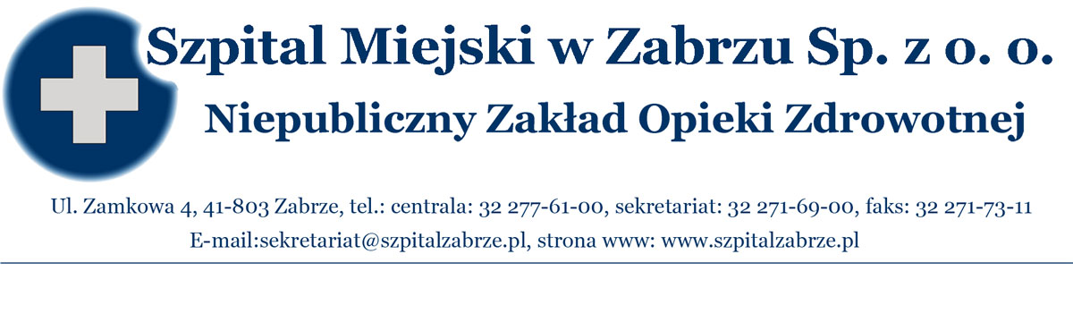Zabrze, dnia 05.01.2012r

SZPITAL MIEJSKI W ZABRZU SP Z O.O.
UL. ZAMKOWA 4, 41-803 ZABRZE

tel./fax. sekretariat (032) 271-69-00

Dział Administracji, Zamówień i Logistyki tel./fax (032) 277-62-10

INFORMACJA O WYBORZE OFERT ZGODNIE Z ART. 92 UST 1 PKT 1

PRZETARG NIEOGRANICZONY NR 40/PN/11
NA DOSTAWY DRUKÓW

Informujemy iż w przetargu nieograniczonym nr 40/PN/11 na dostawy druków ( otwarcie w dniu 23/12/2011,
o godz. 10:15) dokonano wyboru oferty:

REMI-B Krzysztof Bioński i Adam Krokowski sp. j. ul. Strażacka nr 35, 43-382 Bielsko Biała o wartości brutto: 102 355,68zl, który złożył najkorzystniejsza ofertę zgodnie z SIWZ i ustawą z dnia 29 stycznia 2004 r - Prawo zamówień publicznych.
PUNKTACJA PRZYZNANA OFERTĄ

Numer oferty | Nazwa (firma) i adres wykonawcy | Przyznana punktacja  Cena max 100 pkt
1 | PPHU OPAK Marek Niewiński  ul. Okręzna nr 17, 17-100 Bielsk Podlaski | 65,00
2 | PPHU „DRUK”Piotr Lewicki  ul. Lektykarska 25/8, 01-687 Warszawa | 69,00
3 | REMI-B Krzysztof Bioński i Adam Krokowski sp. j.  ul. Strażacka nr 35, 43-382 Bielsko Biała | 100,00
4 | P.H.U. „ ADEPOL”  ul. Chroboka 9a, 41-908 Bytom | ODRZUCONA
5 | ALT Juśkiewicz spółka jawna  ul. Czwartków 18, 44-121 Gliwice | 76,00
6 | IMPACT Spółka cywilna Dariusz Nowak,  Małgorzata Nowak  ul. Mikołowska nr 31, 41-400 Myslowice | 96,00

INFORMACJA O ODRZUCENIU OFERT

Oferta nr IV złożona przez Wykonawcę PHU „ADEPOL” ul. Chroboka 9a, 41-908 Bytom zgodnie z art 89 ust 1 pkt 1, 2 i 8 ustawy pzp., zostaje odrzucona ponieważ jest nie zgodna z ustawą - Zgodnie z art 82 ust 1 pkt 2 ustawy Prawo zamówień publicznych ofertę składa się pod rygorem nieważności w formie pisemnej albo, za zgodą zamawiającego, w postaci elektronicznej, opatrzoną podpisem elektronicznym weryfikowanym przy pomocy ważnego kwalifikowanego certyfikatu. Jej treść nie odpowiada treści SIWZ - Zgodnie z rozdz. XII pkt 13 a) i pkt 17 SIWZ pt. „Opis sposobu przygotowania oferty” wymagaliśmy złożenia oferty w formie pisemnej podpisanej przez osobę uprawinioną. Oferta jest nieważna na podstawie odrębnych przepisów - Zgodnie z art. 78 K C do zachowania formy pisemnej konieczne jest złożenie własnoręcznego podpisu pod treścią dokumentu obejmującego treść oświadczenia woli.

Ponadto informujemy:
- Zgodnie z art 87 ust 2 pkt 2 ustawy PZP w ofercie nr V, która została złożona przez Wykonawcę: ALT Juśkiewicz spółka jawna, ul. Czwartaków 18, 44-121 Gliwice dokonuje porawy oczywistej omyłki rachunkowej polegającej na błędnie zsumowanej wartości netto tj. z - 10 927,20zł., na wartość netto (prawidłowo wyliczoną) - 109 277,20zł. .

- Zgodnie z art 87 ust 2 pkt 2 ustawy PZP w ofercie nr VI która została złożona przez Wykonawcę: IMPACT spółka cywilna Dariusz Nowak, Małgorzata Nowak, ul. Mikołowska nr 31, 41-100 Mysłowice dokonuje porawy oczywistej omyłki rachunkowej polegającej na błędnie wyliczonej wartości netto w poz 5 - jest 196,00, natomiast po prawidłowym wyliczeniu (mnożąc ilość 35000 x cenę jednostkową netto: 0,56) powinno być 1960,00 zł. Uwzględniając konsekwencję rachunkową wynikającą z dokonanych poprawek wartość oferty ulega zmianie z wartości netto: 84 692,00 na wartość: 86 456,00
i z wartości brutto: 104 171,16 na wartość: 106 340,88zł.

TERMIN ZAWARCIA UMOWY

Zgodnie z art. 94 ust 1 pkt 2, ust 2 pkt ust 1 a oraz pkt 3 i 3 a ustawy Prawo zamówień publicznych Zamawiający zawiera umowę w sprawie zamówienia publicznego z zastrzeżeniem art. 183 ustawy Prawo zamówień publicznych w terminie:
- nie krótszym niż 5 dni od dnia przesłania zawiadomienia o wyborze oferty, w sposób określony w art. 94 ust 1 pkt 1.
przed upłynięciem wyżej wskazanego terminu, po przesłaniu zawiadomienia o wyborze oferty – jeżeli w postępowaniu złożono tylko jedną ofertę, nie odrzucono żadnej oferty, nie wykluczono żadnego WykonawcyZgodnie z art. 94 ust 1 pkt 1, ust 2 pkt 1/a ustawy Prawo zamówień publicznych

Prezes Zarządu Szpitala Miejskiego w Zabrzu Sp. z o.o./
dr n. med Mariusz Kazimierz Wójtowicz

